Анкета животного без владельца от 19.12.2022г.

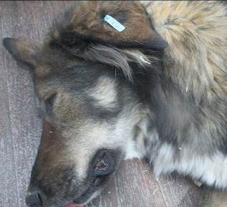 | Дата отлова, место (район, улица, дом) | Красноармейский район, ул. Черепановых
 | Пол животного | Самец – голубая бирка (ст.бир. МБУ «Северное»)
 | Дата вакцинации | Карантин СББЖ
 | Дата кастрации/стерилизации | -
 | Дата выпуска, место (район, улица, дом) | 28.12.2022 г. – среда обитания
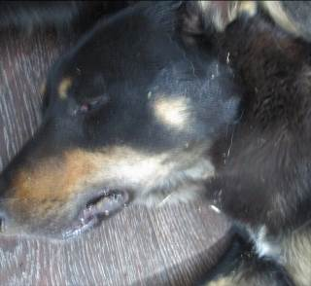 | Дата отлова, место (район, улица, дом) | Дзержинский район, ул. Землячки
 | Пол животного | Самка – 5250/2022
 | Дата вакцинации | Карантин СББЖ
 | Дата кастрации/стерилизации | 20.12.2022 г.
 | Дата выпуска, место (район, улица, дом) | 27.12.2022 г. – среда обитания
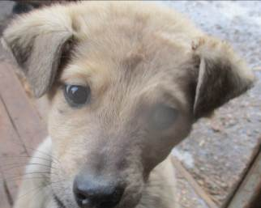 | Дата отлова, место (район, улица, дом) | Дзержинский район, ул. Знаменская
 | Пол животного | Самец – 5274/2022
 | Дата вакцинации | 30.12.2022 г. - Рабикан
 | Дата кастрации/стерилизации | 30.12.2022 г.
 | Дата выпуска, место (район, улица, дом) | 04.01.2023 г. – среда обитания
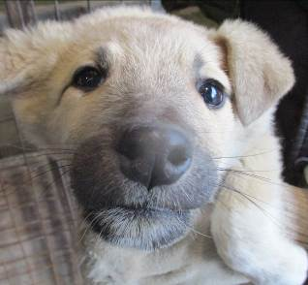 | Дата отлова, место (район, улица, дом) | Дзержинский район, ул. Знаменская
 | Пол животного | Самец – 5273/2022
 | Дата вакцинации | 30.12.2022 г. - Рабикан
 | Дата кастрации/стерилизации | 30.12.2022 г.
 | Дата выпуска, место (район, улица, дом) | 04.01.2023 г. – среда обитания
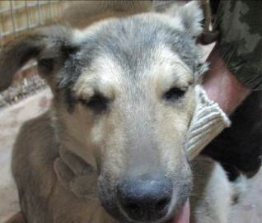 | Дата отлова, место (район, улица, дом) | Дзержинский район, ул. Знаменская
 | Пол животного | Самец – 5271/2022
 | Дата вакцинации | 30.12.2022 г. – Рабикан  09.01.2023 г. - Биовак
 | Дата кастрации/стерилизации | 30.12.2023 г.
 | Дата выпуска, место (район, улица, дом) | 12.01.2023 г. – среда обитания
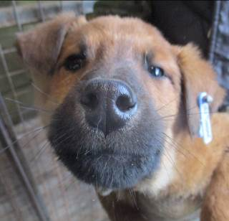 | Дата отлова, место (район, улица, дом) | Дзержинский район, пос. Гумрак
 | Пол животного | Самец – 5272/2022
 | Дата вакцинации | 30.12.2022 г. - Рабикан
 | Дата кастрации/стерилизации | 30.12.2022 г.
 | Дата выпуска, место (район, улица, дом) | 04.01.2023 г. – среда обитания
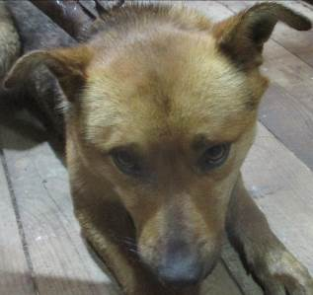 | Дата отлова, место (район, улица, дом) | Дзержинский район, пос. Гумрак
 | Пол животного | Самец – 5268/2022
 | Дата вакцинации | 30.12.2022 г. – Рабикан  09.01.2023 г. - Биовак
 | Дата кастрации/стерилизации | 30.12.2023 г.
 | Дата выпуска, место (район, улица, дом) | 12.01.2023 г. – среда обитания
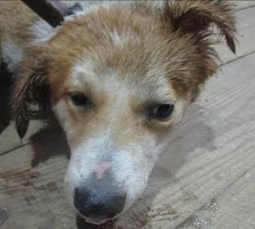 | Дата отлова, место (район, улица, дом) | Дзержинский район, ул. им. Калеганова
 | Пол животного | Самка – 5267/2022
 | Дата вакцинации | 30.12.2022 г. – Рабикан  09.01.2023 г. - Биовак
 | Дата кастрации/стерилизации | 30.12.2023 г.
 | Дата выпуска, место (район, улица, дом) | 12.01.2023 г. – среда обитания
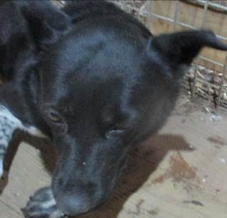 | Дата отлова, место (район, улица, дом) | Дзержинский район, ул. Жирновская
 | Пол животного | Самка – 5270/2022
 | Дата вакцинации | 30.12.2022 г. - Рабикан  09.01.2023 г. - Биовак
 | Дата кастрации/стерилизации | -
 | Дата выпуска, место (район, улица, дом) | 10.01.2023 г. - договор
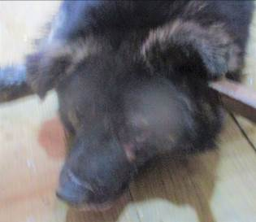 | Дата отлова, место (район, улица, дом) | Дзержинский район, ул. Гейне
 | Пол животного | Самец – 5269/2022
 | Дата вакцинации | 30.12.2022 г. - Рабикан
 | Дата кастрации/стерилизации | 30.12.2022 г.
 | Дата выпуска, место (район, улица, дом) | 11.01.2023 г. – среда обитания

